«Київський фаховий коледж зв’язку»

Циклова комісія комп’ютерної та програмної інженерії

**ЗВІТ ПО ВИКОНАННЮ**

**СРС_WORK-CASE №5**

з дисципліни: «Операційні системи»

Виконали студенти

групи РПЗ-23Б

Команда Booblik-Team:

Михальов В.,

Мірошніченко А.,

Білоус М.

Перевірила викладач

Сушанова В.С.

Київ 2025

1. **Михальов**

Try performing the following actions via the terminal and explain which commands (packages) can be used to perform them:

- View files and folders via the file manager in the terminal.

**Command:** ranger

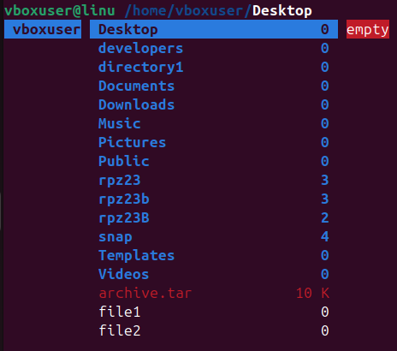

- View web pages via the browser running in the terminal.

**Command:** links <https://example.com>

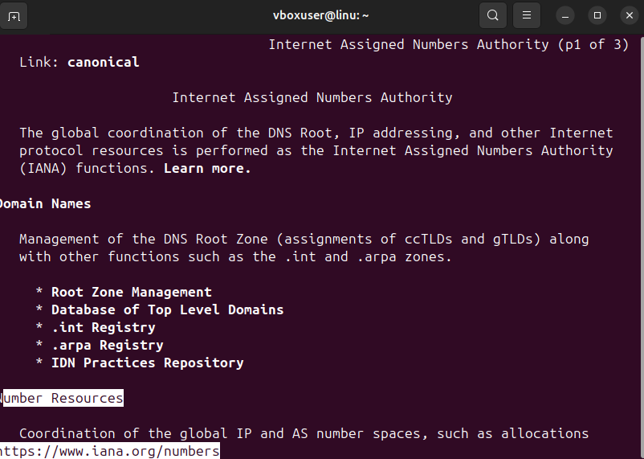

- View email in the terminal.

**Command:** mutt

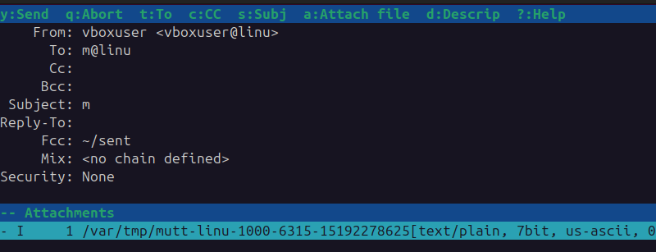

- Listen to music via the terminal.

**Command:** cmus

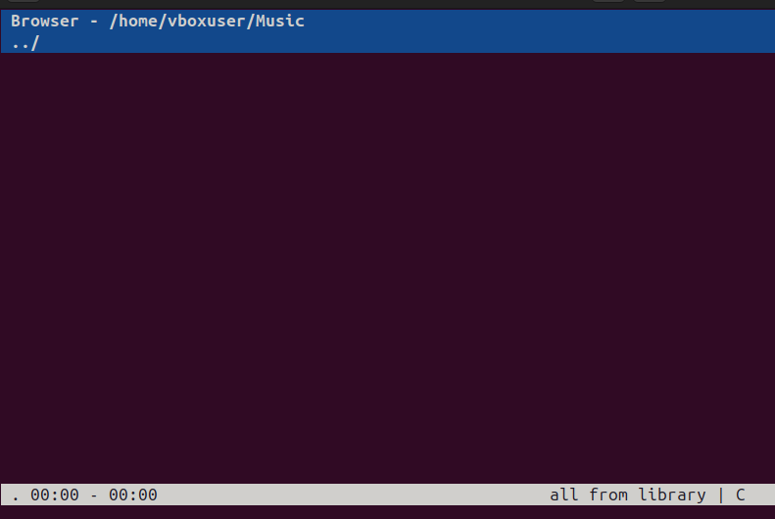

- Download torrents via the terminal.

**Command:** transmission-cli myfile.torrent

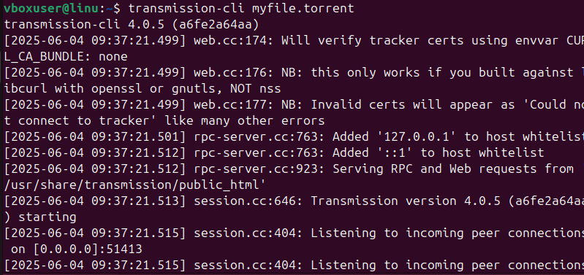

- Schedule and set reminders for events in the calendar via the terminal.

**Command:** echo "Meeting at 12:00" > ~/.reminders

**Show reminders:**

remind ~/.reminders

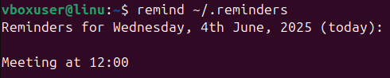

- View images in the terminal

**Command:** viu image.jpg

1. **Мірошніченко**

Describe different programs (commands, packages) and install one for each action in the terminal:

- Enter, edit, delete text (file editors).

Installation:

sudo apt update

sudo apt install nano

launching the editor:

nano myfile.txt

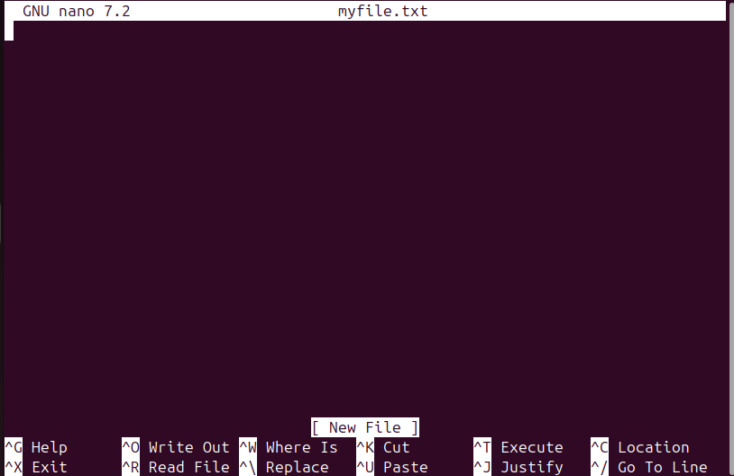

- Monitor processes and system resources (analogous to the task manager or system monitor in a graphical shell).

Install:

sudo apt install htop

Run:

htop

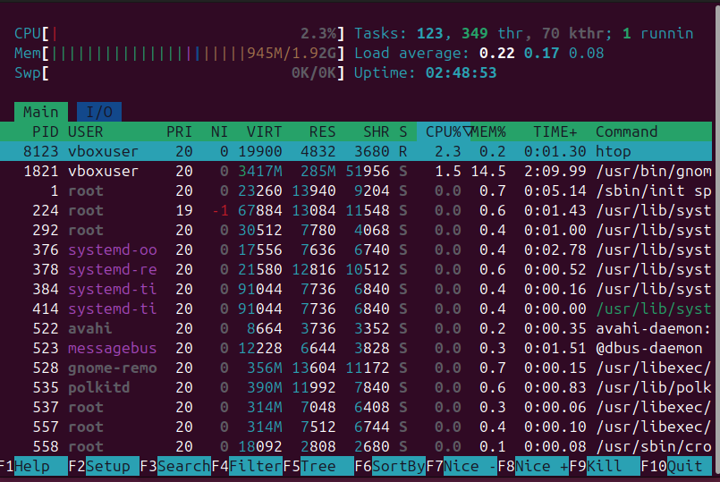

1. **Білоус**